12.º TGPSI
Módulo 6 | Programação de Sistemas de Comunicação
Ficha de trabalho N1

Trabalho de Pesquisa

Como funciona a Internet?

Objetivos
Com este trabalho pretende-se que compreendas, de forma simples, o que acontece quando utilizamos a Internet e, por exemplo, escrevemos um endereço no navegador.
Recurso de consulta
Consulta a página da Cloudflare:
https://www.cloudflare.com/pt-br/learning/serverless/glossary/client-side-vs-server-side/?utm_source=chatgpt.com
“Como funciona a Internet?”
Lê a informação com atenção e responde às questões seguintes pelas tuas próprias palavras.
Parte 1 — Conceitos fundamentais
1. O que é a Internet?
Explica por palavras tuas o que é a Internet.
Resposta:

2. O que é um navegador (browser)?
Indica o que é um navegador e apresenta dois exemplos de navegadores.
Resposta:

3. O que é um servidor?
Explica o que é um servidor e qual é a sua função.
Resposta:

4. O que é um cliente?
Explica o que significa “cliente” num sistema de comunicação.
Resposta:

Parte 2 — O que acontece quando acedemos a um site?
Imagina que abres o navegador e escreves:
www.exemplo.pt
Explica, por ordem, o que acontece desde o momento em que escreves o endereço até a página aparecer no navegador.
Deves mencionar, sempre que possível:
- navegador;
- pedido;
- DNS;
- endereço IP;
- servidor;
resposta.

5. Explica o processo por etapas.
Etapa 1: __________________________________________
Etapa 2: __________________________________________
Etapa 3: __________________________________________
Etapa 4: __________________________________________
Etapa 5: __________________________________________

Parte 3 — Cliente e servidor
Completa:
6. No acesso a um site:
Cliente: ___________________________________________
Servidor: _________________________________________
7. Quem inicia normalmente a comunicação?

8. O que envia o cliente ao servidor?

9. O que envia o servidor ao cliente?

Parte 4 — DNS
10. O que é o DNS?
Explica de forma simples qual é a função do DNS.
Resposta:

11. Porque é que precisamos do DNS?
Imagina que, em vez de escrever:
www.google.com
tivesses de memorizar o endereço IP do servidor.
Explica porque é que o DNS é útil.
Resposta:

Parte 5 — Faz o teu próprio esquema
Cria um esquema que represente o processo de acesso a um site.
O teu esquema deve conter obrigatoriamente:
Utilizador → Navegador → DNS → Internet → Servidor → Resposta
Podes desenhar no papel ou utilizar uma ferramenta digital.
Exemplo:
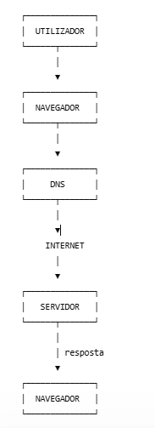 O teu esquema deve ser diferente deste exemplo e estar explicado por ti.
Parte 6 — Reflexão
12. Responde à seguinte pergunta:
Quando utilizas o Google, Instagram, YouTube ou um jogo online, onde está o servidor?
Explica a tua resposta.

13. O que aconteceria se o servidor de um serviço deixasse de funcionar?
Dá um exemplo concreto.

Desafio
Imagina que um colega te pergunta:
“Quando escrevo um site no Chrome, como é que o computador sabe onde encontrar esse site?”
Explica-lhe o processo sem utilizar termos demasiado técnicos, como se estivesses a explicar a alguém que nunca estudou redes.
Resposta:

Entrega
O trabalho deve conter:
- Nome e número;
- Respostas às perguntas;
- Esquema do funcionamento;
- Reflexão final.
Extensão
1 a 2 páginas, sem contar com o esquema.
Formato
PDF ou documento digital.
Trabalho
Pode ser realizado individualmente ou em pares.

Critérios de avaliação
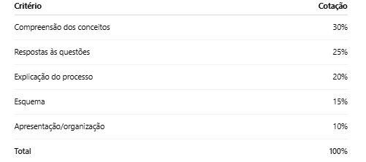

Importante
Não se pretende copiar o texto da página consultada.
As respostas devem ser explicadas pelas próprias palavras do aluno.
Sempre que forem utilizadas outras fontes, devem ser indicadas no final do trabalho.

